Ход занятия с ребенком с РАС (расстройствами аутистического спектра)
Автор: Стрельцова Рита Резоевна
Организация: МОАУ ООШ №23 имени Надежды Шабатько
Населенный пункт: Краснодарский край, г.Новокубанск
Тема: «Ход занятия с ребенком с РАС (расстройствами аутистического спектра)»
Цель: проводить полноценное и плодотворное дефектологическое занятие с не говорящим ребенком с РАС.
Меня зовут Стрельцова Рита Резоевна. Я учитель – дефектолог в МОАУ ООШ №23 имени Надежды Шабатько города Новокубанск.
Свой педагогический путь я начала довольно поздно в 36 лет. Сначала я работала воспитателем (около 2х лет), но потом прошла обучение на учителя дефектолога и поняла, что это работа «моей мечты».
Работать учителем – дефектологом я пришла в школу (на сегодняшний день работаю 1 год 5 месяцев). Одной из учениц, зачисленных ко мне на занятия, стала неговорящая девочка 10 лет с РАС и очень гиперактивная. Заходя ко мне в кабинет, она начинала все хватать (пособия на шкафах, то, что лежит на моем столе), носиться по кабинету, открывать шкафы. И она не заостряла ни на чем внимание, главное было схватить, отложить в сторону и хватать следующее. Видно было, что ребенок совсем не приспособлен к нахождению на занятии.
К последующим занятиям, я сделала перестановку в кабинете. Стол для занятий поставила ближе к углу кабинета, я сажусь с краю, следовательно, становлюсь преградой для ребенка на пути к выходу из-за стола. Наши занятия включали в себя лепку из пластилина, рисование, развивающие игры (я поняла, какие игры ее больше привлекают), после занятия ребенку вручалась вкусное вознаграждение¹ (по согласованию с мамой).
Спустя некоторое время я разработала пособие, благодаря которому сейчас наши занятия проходят полноценно, спокойно, затрагивая все нужные функции для развития ребенка.
В этом пособии 10 пунктов, и за выполнение каждого ребенок получает вознаграждение¹. Само пособие - это карточки (на липучках) с рисунками действий, которые предстоит сделать. Сделав задание, ребенок получает карточку «подарок», которую он крепит напротив сделанного задания. Чтоб занятия не были однообразными некоторые пункты заданий можно менять.
1. Артикуляционная гимнастика
2 . Дыхательная гимнастика
3. Пальчиковая гимнастика (нейро-ладошки)
4. Рисуем на песке
5. Работа на листе бумаги (соедини линии по точкам, продолжи узор и тд.)
6. Работа с карточками последовательности («что сначала?»)
7. Физ.минутка (следы)
8. Работа цветными карандашами
9. Работа с ножницами и клеем
10. Компьютер (интерактивная игра)
Каждый из пунктов длится от 2х до 8 минут. У ребенка происходит постоянная смена деятельности, после каждого пункта он получает вознаграждение¹ (предварительно согласовано с мамой) и при этом развиваются все необходимые ВПФ (высшие психические функции).
Пункты 8 и 9 я обычно чередую с другими играми. Например, вместо закрашивания можно заняться лепкой из пластилина («Заплатки»). В целях экономии пластилина и цветной печати я заламинировала листы, и теперь они многоразовые. У ребенка есть выбор среди картинок. Работу с ножницами чередую с игрой «Резиночки» (на специальном планшете из канцелярских резинок надо сделать определенную фигуру, цифру, букву по образцу). А что касается интерактивных игр, сейчас можно купить флешки «Мерсибо». У меня помимо флешек в кабинете стоит интерактивный комплекс фирмы «Алма», где более 200 игр на развитие внимания, логики, памяти, для изучения счета, алфавита.
Именно разработка этого пособия помогла мне проводить занятия с ребенком с диагнозом РАС плодотворно, спокойно и с чувством выполненного долга перед ребенком. Потому что мы, педагоги, должны находить подход к любому ребенку.
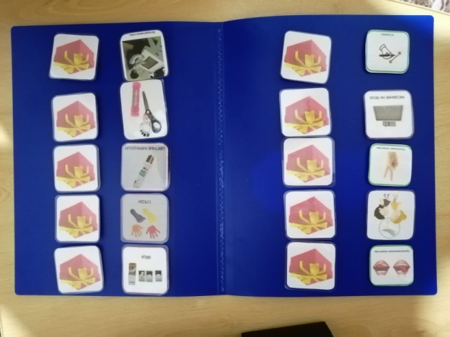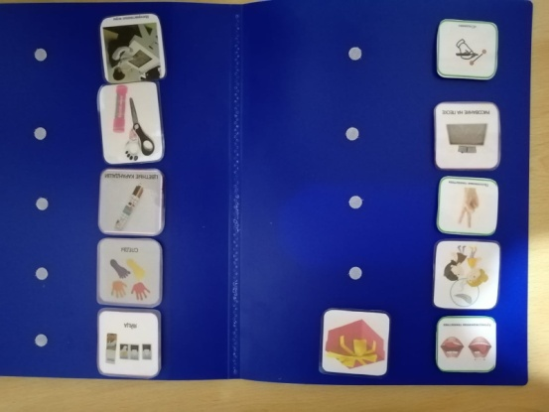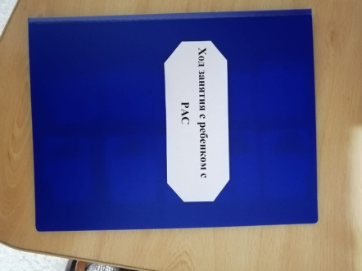

¹Вознаграждение - по согласованию с мамой я обычно использую дрожже M&M`s, а в конце всего занятия это конфета.

